Demeures en Périgord
23, avenue de la Préhistoire
24620 LES EYZIES
Tél. : 05 53 06 97 44 06.72.15.09.66

Fait à LES EYZIES, le 30 mars 2024

Votre recherche immobilière

Indivision,
Nous avons le plaisir de vous faire parvenir ci-joint le descriptif des biens susceptibles de vous intéresser.
Nous vous en souhaitons bonne réception et sommes à votre disposition pour fixer une visite à votre convenance.
Dans l’éventualité où vos critères de recherche évolueraient, nous vous saurions gré de nous en faire part, ce qui nous permettrait de continuer à vous servir de la meilleure façon possible.
Restant à votre disposition, nous vous prions d’agréer, Indivision l’expression de nos sentiments les meilleurs.

Pour Demeures en Périgord,

Clément FERREIRA DE CARVALHO

Maison contemporaine de 2022 à vendre secteur Bassillac et Auberoche, 120m² de plan-pied, 3 chambres, terrain de 1665m².
Situé à Bassillac et Auberoche  Prix: 222 600 €  Réf. : DEP0897 | 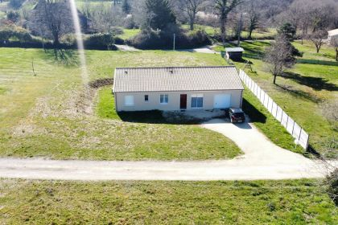

 | 3 Chambres |  | 1 Salle d'eau  1 Salle de bains
 | Surface habitable : 120 m² |  | Terrain : 1,665 m²

Descriptif
Nouveauté !
Maison contemporaine en vente, d'une surface habitable de 120m² sur un terrain de 1.665m².
Cette propriété comprend 3 chambres, dont une suite parentale avec salle d'au, wc et dressing (voir plan).
De plus, un séjour de 44m², une cuisine de 15 m2, une salle de bains et un garage/buanderie et un deuxième WC viennent compléter la maison.
Orientée Est Ouest, elle offre un cadre de vie agréable. Elle est en excellent état et dispose de toutes les commodités nécessaires.
Ne manquez pas cette opportunité, référence du bien DEP0897.
Prix attractif, à voir rapidement !
Les informations sur les risques auxquels ce bien est exposé sont disponibles sur le site Géorisques: www.georisques.gouv.fr

Caractéristiques principales
Type: Maison Contemporaine  Année constr.: 2022  Disponibilité: A l'acte | Etat: Très bon  Surf. habitable: 120 m²  Terrain: 1,665 m²  Séjour: 44 m²  Campagne non-isolée  Exposition: EW | 3 Chambres  1 Salle de bain  1 Salle d'eau  4 Pièces  1 Garage  Chauffage: Pompe chaleur

Détails complémentaires
SITUATION DU BIEN:  - Campagne non isolée  REZ DE CHAUSSÉE:  - 3 Chambres de 14 m2, 10,5m2 et 10 m2  - Couloir de 5,5 m2  - Cuisine de 15 m2  - Dressing de 5 m2  - Garage de 22 m2  - Séjour de 44 m2  - Salle de bains de 6 m2  - Salle d'eau de 7 m2 avec WC et double vasque  - 2 WC de 2 m2 | DPE:  - Consommation énergétique (en énergie primaire):  - Emission de gaz à effet de serre:  CHAUFFAGE:  - Pompe à chaleur  FENÊTRES:  - Double vitrage  SERVICES:  - Ville la plus proche : Bassillac  - Calme  - Commerces  - Plain-pied  TERRAIN:  - Terrain de 1665 m2  OPTIONS WEB:  - Nouveauté

DPE
Classe énergétique : | Classe GES :

Photos

